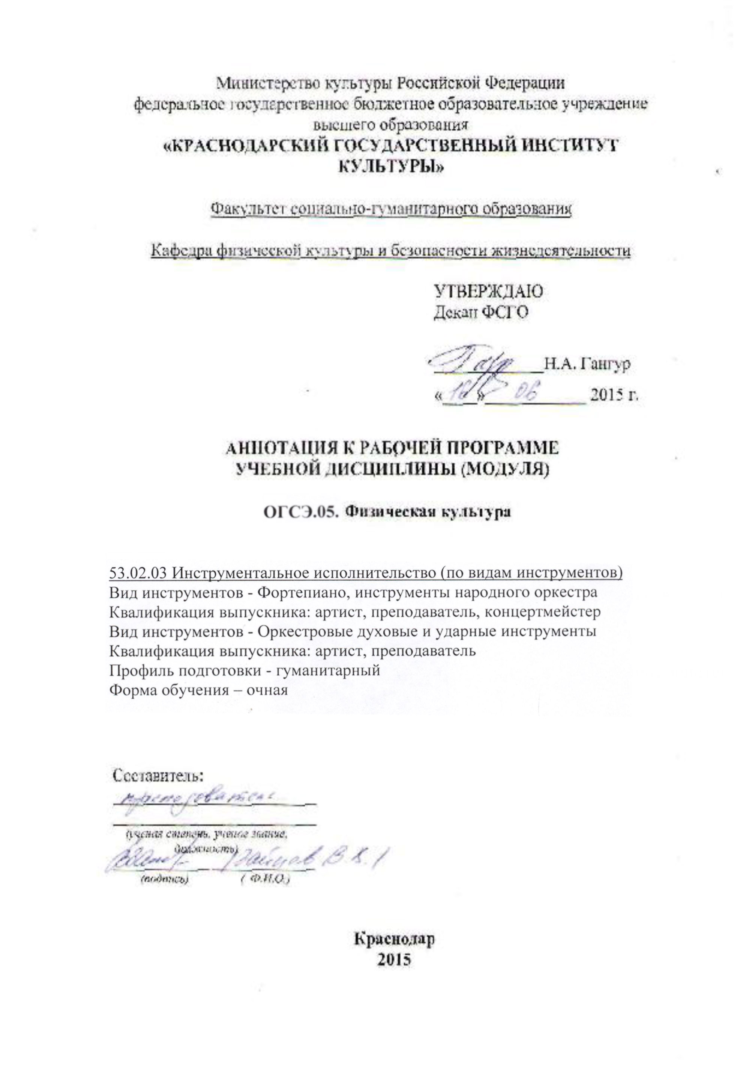
1. ЦЕЛИ И ЗАДАЧИ ОСВОЕНИЯ ДИСЦИПЛИНЫ
Цели:
- формирование физической культуры личности, наличие которой обеспечивает готовность к социально – профессиональной деятельности, включение в здоровый образ жизни, в систематическое физическое самосовершенствование.
Задачи:
• развитие физических качеств и способностей, совершенствование функциональных возможностей организма, укрепление индивидуального здоровья;
• формирование устойчивых мотивов и потребностей в бережном отношении к собственном здоровью, в занятиях физкультурно- оздоровительной и спортивно-оздоровительной деятельностью;
• овладение технологиями современных оздоровительных систем физического воспитания, обогащение индивидуального опыта занятий специально-прикладными физическими упражнениями и базовыми видами спорта;
•овладение системой профессионально и жизненно значимых практических умений и навыков, обеспечивающих сохранение и укрепление физического и психического здоровья;
• освоение системы знаний о занятиях физической культурой, их роли и значении в формировании здорового образа жизни и социальных ориентаций;
• приобретение компетентности в физкультурно-оздоровительной и спортивной деятельности, овладение навыками творческого сотрудничества в коллективных формах занятий физическими упражнениями. Овладение студентами соответствующими компетенциями показывает готовность и способность выпускника к использованию физической культуры при решении социальных и профессиональных задач.

2. МЕСТО ДИСЦИПЛИНЫ В СТРУКТУРЕ ОПОП СПО
Учебная дисциплина ОГСЭ.05 Физическая культура относится к общему гуманитарному и социально-экономическому учебному циклу основной профессиональной образовательной программы.
Дисциплина «Физическая культура» является частью программы подготовки специалистов среднего звена в соответствии с ФГОС по специальности СПОв качестве обязательной общепрофессиональной дисциплины профессионального учебного цикла программы подготовки специалистов среднего звена по специальности 53.02.03 Инструментальное исполнительство(по видам инструментов). Рабочая учебная программа дисциплины может быть использована в дополнительном профессиональном образовании при организации курсовой подготовки повышения квалификации кадров или их переподготовки, а также по всем направлениям профессиональной подготовки кадров.

3. ТРЕБОВАНИЯ К РЕЗУЛЬТАТАМ ОСВОЕНИЯ СОДЕРЖАНИЯ ДИСЦИПЛИНЫ
Процесс изучения дисциплины направлен на формирование общих компетенций, включающих в себя способность:
ОК 2. Организовывать собственную деятельность, выбирать типовые методы и способы выполнения профессиональных задач, оценивать их эффективность и качество.
ОК 3. Решать проблемы, оценивать риски и принимать решения в нестандартных ситуациях.
ОК 4. Осуществлять поиск, анализ и оценку информации, необходимой для постановки и решения профессиональных задач, профессионального и личностного развития.
ОК 6. Работать в коллективе, эффективно общаться с коллегами, руководством.
ОК 8. Самостоятельно определять задачи профессионального и личностного развития, заниматься самообразованием, осознанно планировать повышение квалификации.

В результате изучения профильных учебных дисциплин обучающийся должен:
Уметь:
- использовать физкультурно-оздоровительную деятельность для укрепления здоровья, достижения жизненных и профессиональных целей.
Знать:
- о роли физической культуры в общекультурном, профессиональном и социальном развитии человека
- основы здорового образа жизни
- ОБЪЕМУЧЕБНОЙ ДИСЦИПЛИНЫ
Максимальная учебная нагрузка обучающегося – 208 час., включая:
Обязательная учебная нагрузка – 104 час.,
Самостоятельная работа – 104 час.
Дисциплина реализуется в 5-7 семестрах. Форма промежуточной аттестации –зачет(5-6семестр), дифференцированный зачет(7семестр),

